Estimada facultad, empleados, administradores, padres de mafilia y estudiantes:

El Reverendísimo Sr. Obispo Kevin C. Rhoades queire que nuestras comunidades escolares sepan que ustedes están en sus pensamientos y oraciones durente este momento sin precedentes de clausuras de edificios y aprendizaje a distancia debido al COVID-19. Precione AQUÍ para ver y escuchar su mensaje de amor, gratitud, compasión y esperanza al entrar a la Semana Santa y la Pascua. Estamos agradecidos con el Obispo Rhorades mientras el comparte su pasión por nuestro Salvador, Jesucristo con nosotros y su liderazgo de servicio como Cristo.

Nuestros pensamientos y fervorosas oraciones están con ustedes durante este tiempo extraordinario. Nuestras escuelas son comunidades en las que descubrimos, aprendemos y desarrollamos nuestros talentos dados por Dios, y también damos testimonio y nos alentamos en la fe unos a otros. Duele cuando no estamos juntos. Como nuestro Santo Padre predicó la semana pasada, “El abrazar su cruz significa encontrar el valor para abrazar todas las dificultades de este momento”. Nosotros ofrecemos este mensaje de gratitud y esperanza mientras nos preparamos para entrar a la semana más santa.

A nuestros maestros, gracias por su maravilloso esfuerzo por rediseñar a corto plazo la manera en que instruyen. Como escribió una maestra, “ella extraña la mejor parte de enseñar, la cual es el estar con los estudiantes”. Nosotros sabemos que ella habla por muchos de ustedes. Ofrezcamos esta dificultad como sacrificio de Cuaresma por todos aquellos afligidos con el COVID-19 y por aquellos quienes les cuidan.

A nuestros padres de familia, gracias por hacer los sacrificios para continuar apoyando la educación católica. Reconocemos que las últimas semanas han sido especialmente desafiantes, con muchos de ustedes haciendo la transición para trabajar desde casa mientras se las arreglan para apoyar la educación continua de sus hijos. El viernes pasado en su mensaje extraordinario urbi et orbi ,el Papa Francisco nos recordó “cuántos padres, madres, abuelos y maestros están enseñando a nuestros niños, en pequeños gestos diarios, cómo navegar una crisis al ajustar sus rutinas, levantando sus miradas y refugiándose en la oración”.

Para nuestros estudiantes: nuestros maestros, empleados y administradores los extrañan mucho. Gracias por su resilencia. Gracias por ayudar a sus hermanos y a sus padres durante estos momentos. Continúen trabajando arduamente. Esperamos con ansias el día en el que podamos estar de regreso con ustedes, para escuchar sus risas alegres una vez más y ver sus rostros sonrientes.

Aunque puede que estemos separados fisicamente, estamos unidos al prepararnos para comenzar la semana más santa, en la que recordamos y hacemos presente el recorrido de Jesús desde el Domingo de Ramos, a través del Jueves Santo y Viernes Santo, hasta la gloria de la resurrección el Domingo de Pascua. Hemos incluido algunos recursos excelentes para que usen sus familias a lo largo de esta semana. Para acceder a ellos, precionen uno de los siguientes: SEMANA SANTA DESDE CASA, DOMINGO DE RAMOS, JUEVES SANTO, VIERNES SANTO, SÁBADO DE GLORIA y DOMINGO DE PASCUA. Por favor también consideren el conectarse con su parroquia y el Obispo Rhoades a través de las diferentes transmisiones en vivo de las liturgias. Que convirtamos nuestro deseo por Cristo en la Eucaristía en una mayor devoción. Que convirtamos nuestro deseo de estar con los demás parroquianos en una unión más grande. Mediante nuestro comienzo de las liturgias de esta Semana Santa, que podamos comprender más profundamente, de nuevo en las palabras del Papa Francisco, que “tenemos un ancla: por su cruz, hemos sido salvados. Tenemos un timón: por su cruz, hemos sido redimidos. Tenemos esperanza: por su cruz, hemos sido sanados y acogidos para que nada ni nadie nos pueda separar de su amor redentor. En medio del aislamiento cuando estamos sufriendo por la falta de cariño y oportunidades de reunirnos, y experimentamos la pérdida de tantas cosas, escuchemos de nuevo de nuevo la proclamación que nos salva: Él ha resucitado y está viviendo a nuestro lado”.

Además, queremos dejarle saber a todos sobre la Orden Ejecutiva del Gobernador de Indiana, Eric J. Holcomb. Aunque nuestros edificios permanecerán cerrados hasta el fin del ciclo escolar, nuestras escuelas católicas continuarán ofreciendo educación de calidad a distancia. Precione AQUÍ para ver un resumen de su ordén ejecutiva, el cual contiene información sobre el resto del ciclo escolar, requisitos para la graduación, requisitos y fechas límites para las licencias de los maestros y otros requisitos – más detalles por venir.

Que el Señor en sus misericordia nos sane, y que su Santa Madre interceda por nosotros al prepararnos para comenzar la más santa de todas las semanas.

Bendiciones,

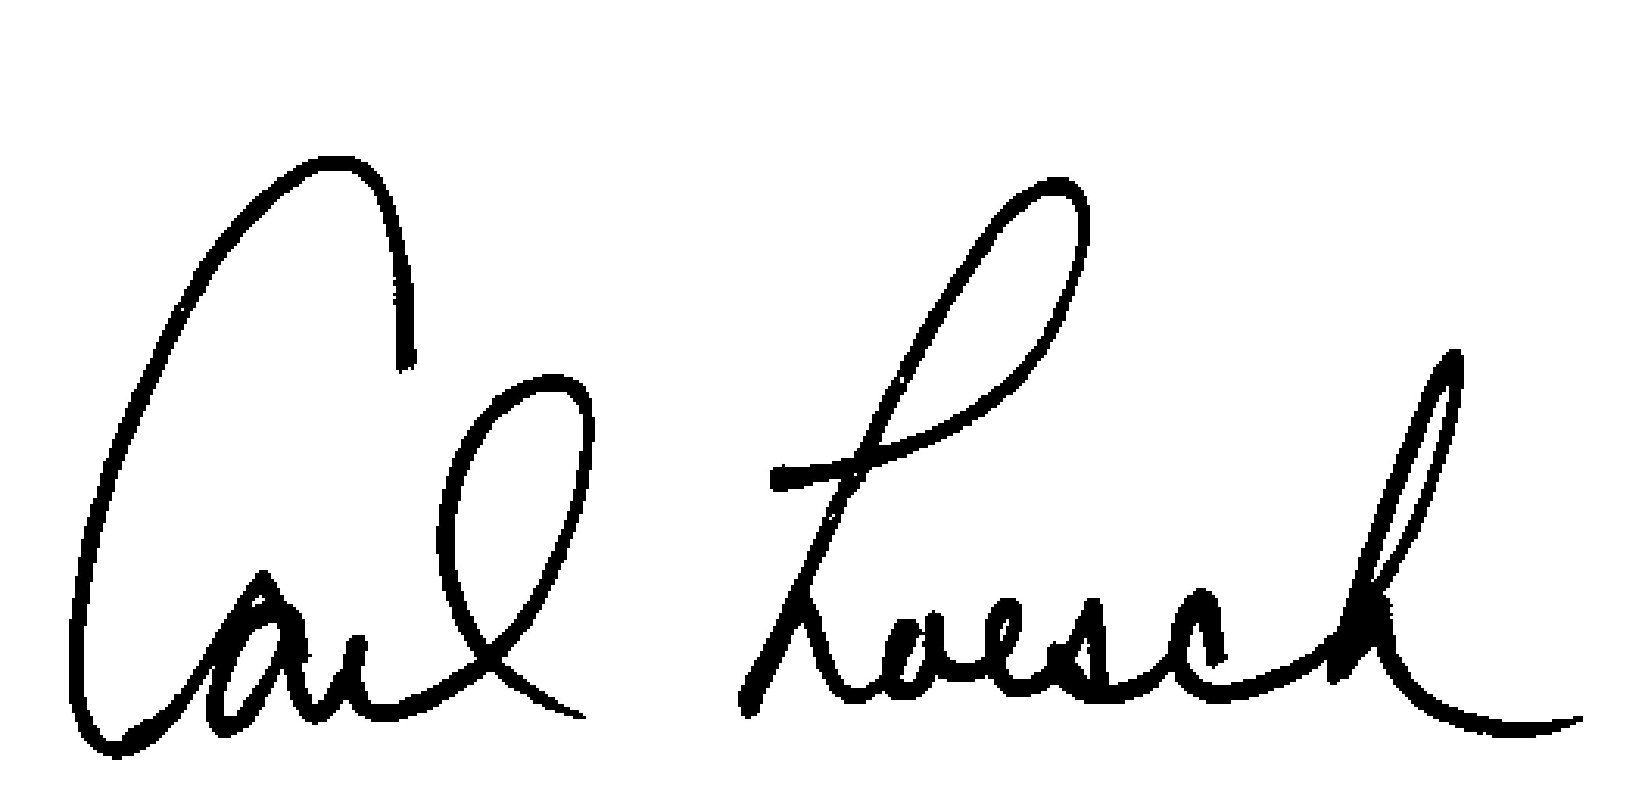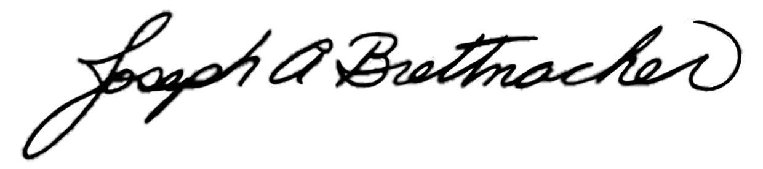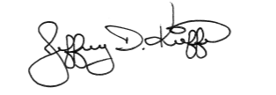
Carl Loesch Joseph (Joe) A. Brettnacher, Ph.D. Jeff Kieffer Secretario para la Educación Católica Superintendente Superintendente Asociado

